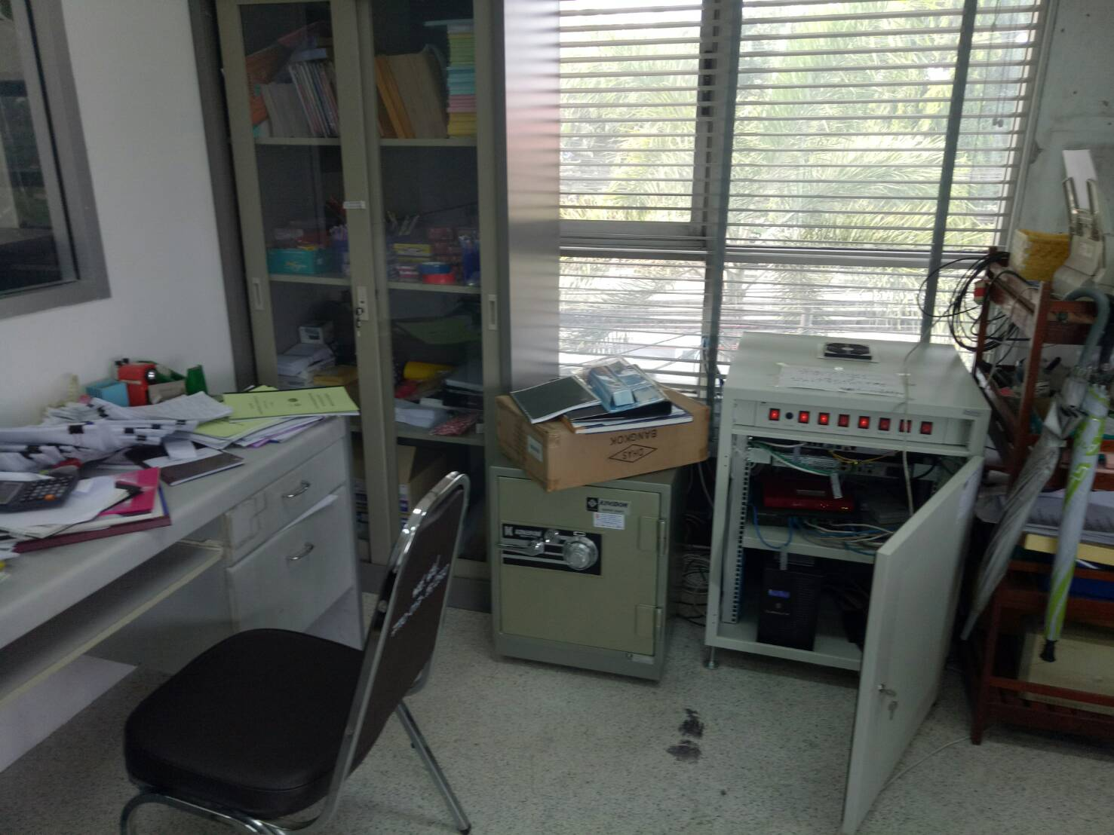
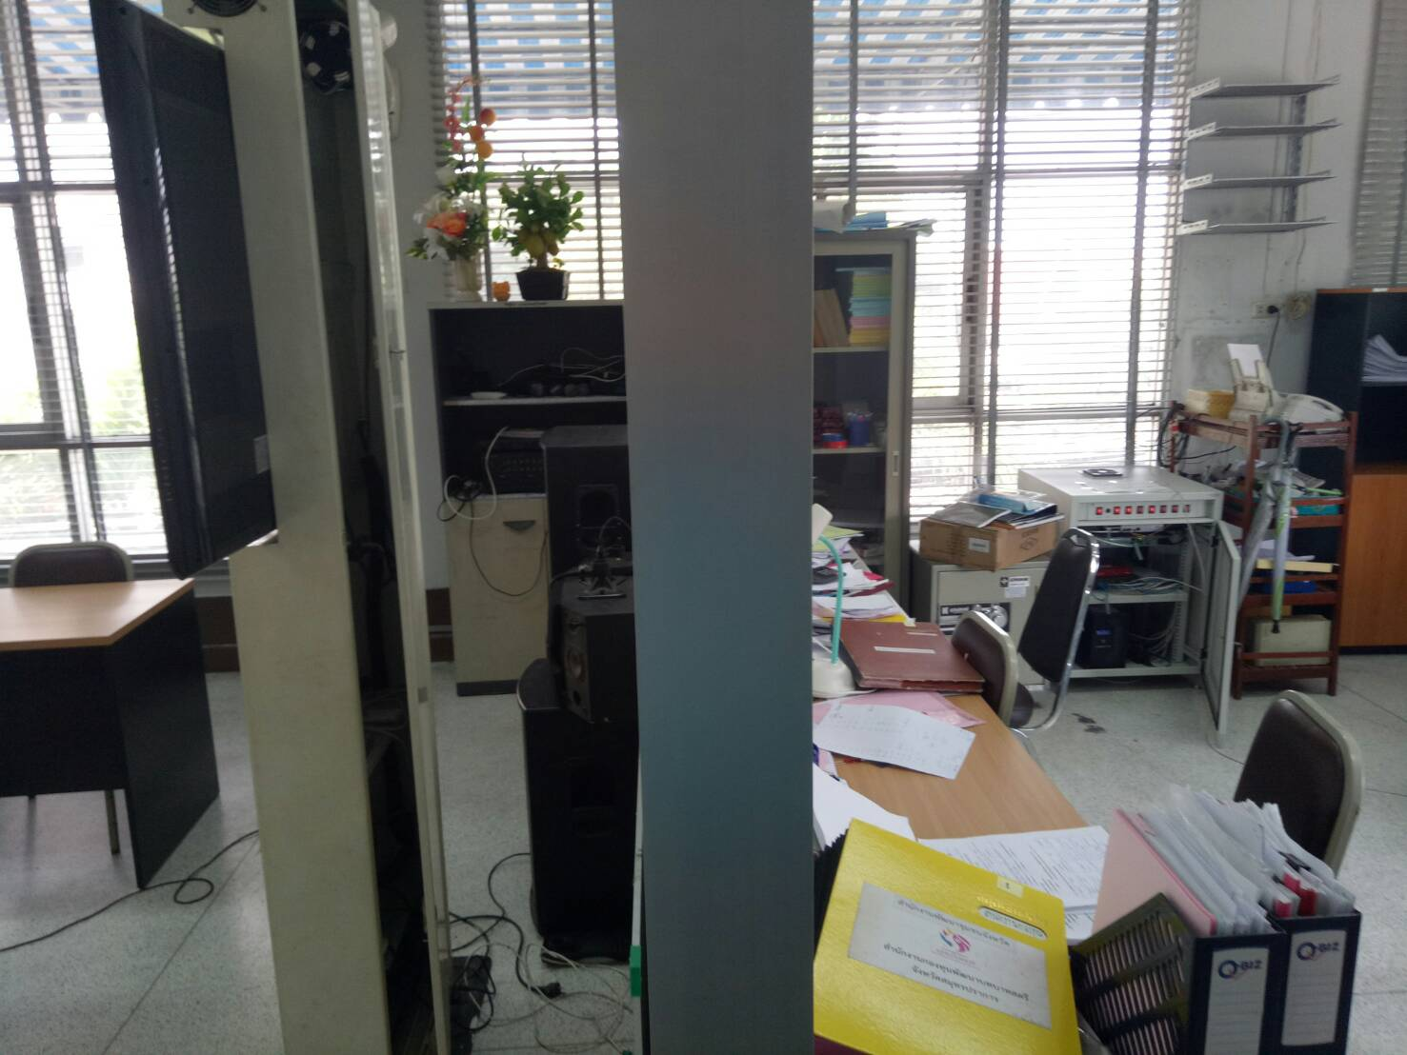
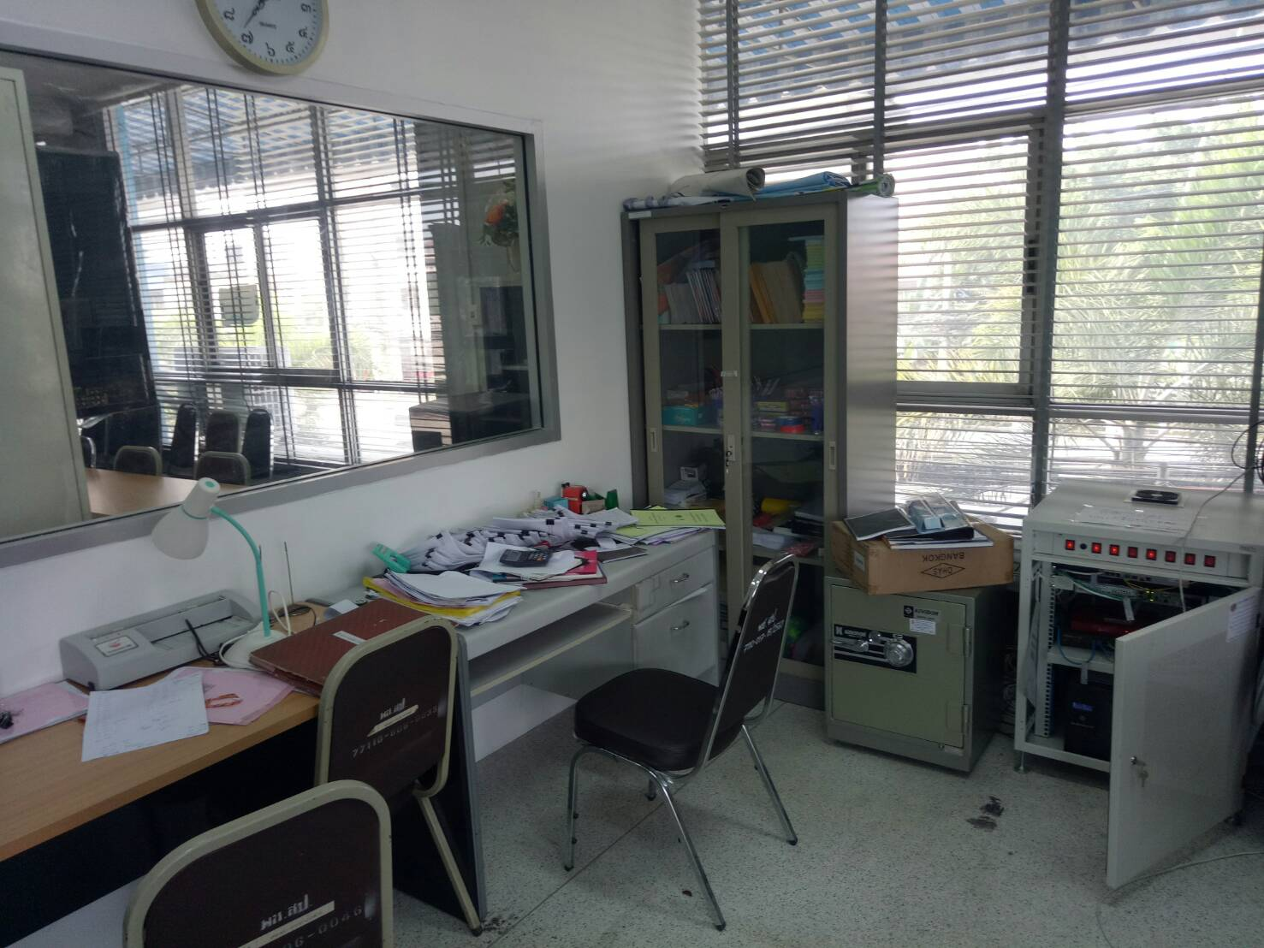
ตู้ Rack (อยู่ที่ ชั้น 2) ในห้องเจ้าหน้าที่กองทุนพัฒนาบทบาทสตรี (มีกำแพงกั้นระหว่างห้องกับห้องประชุม)

